הסבר פרוייקט מסעדה – unique

ד**ף פתיחה**

יש 2 משתמשים בעל מסעדה ולקוח

לחיצה על אחד הקישורים בתמונות או על שם האפליקציה תעביר לעמוד הבא

**מסך לקוח**

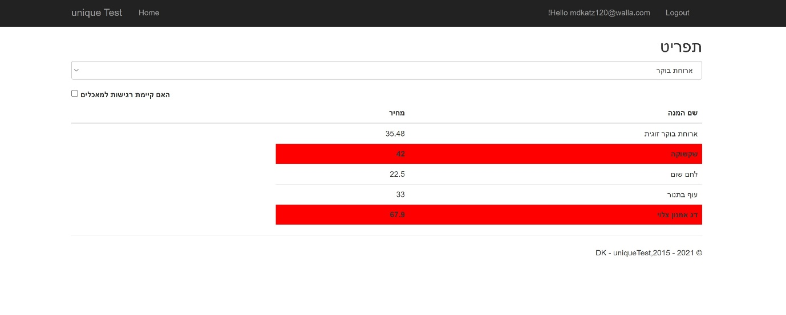

במסך הלקוח מופיע רשימת המנות אם אפשרות סינון על פי סוג ארוחה

מנות עם רכיבים אלרגניים מופיעים באדום וכתב מודגש

אם ילחץ על תיבת האלרגניים יעלמו כל המנות האדומות.

(אפשרות הסינון על פי ארוחה קיימת גם לבעל המסעדה – הקטגוריות ורשימת המנות מגיעות מקובצי JSON)

**מסך בעל מסעדה**

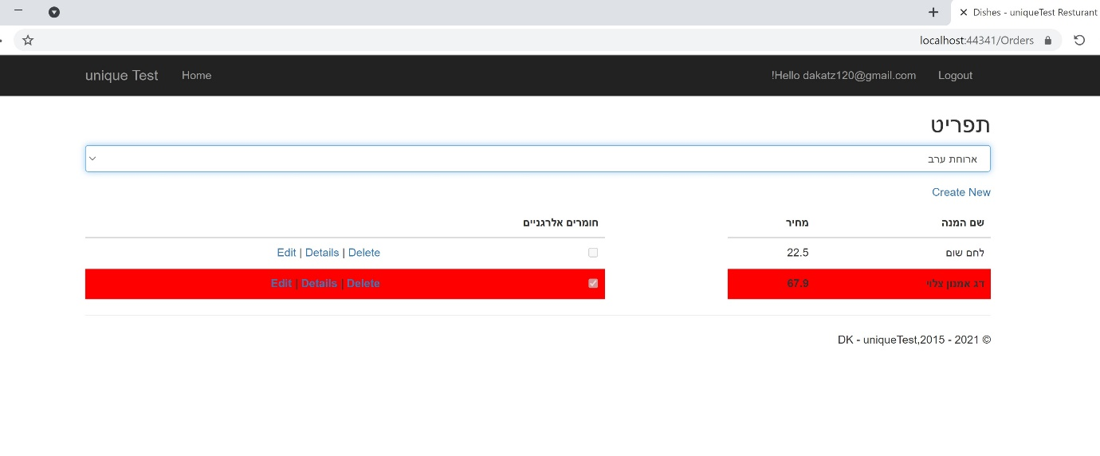

אותו דבר כמו הדף הקודם אבל עם אפשרות עריכה הוספה ומחיקת מנות

כמו כן מופיע טור של אלרגניים (משתמשים אחרים לא יראו את הקישור וגם על ידי קישור ישיר יש חסימה)

זה גם רספונסיבי

